Создание группового бронирования.
1. Ввести название группы:
Г/ГРУППА/СОЧИ10>
2. Забронировать полетные сегменты:
0У6-262G0108ЕКБМОВТТ10 >
29ЛНШТ СТАТУС:,КМ!
03ЕКБ У603ЕКБ1707 АКУР98 26МАР26 08:45 У6 26224542 (26224542,ЕКБ,РФ)
ГРУППА ГРУППА/СОЧИ10
1 U6-262 G 01АВГ26 ЕКБДМД НК10 0815 0845 LSN Э
ТЛ-1116/26МАР26/А (ПО ВРЕМЕНИ ЕКБ) УСТАНОВИТЕ ТАЙМ-ЛИМИТ ПО ОЦЕНКЕ (ЗАПРОС ТЛ)
3. Внести ФИО пассажиров:
-ИВАНОВ/ИВАН ИВАНОВИЧ 09ИЮН82+М/ПС 650485654 5

4. Внести контактные данные:
9А#+ 74951231234
9П1М#+79126489804
9П1Е#HD@U6.RU

29ЛНШТ СТАТУС:НЕ СОХР,КМ!
03ЕКБ У603ЕКБ1707 АКУР98 26МАР26 08:45 У6 26224542 (26224542,ЕКБ,РФ)
ГРУППА ГРУППА/СОЧИ10
1 ИВАНОВ/ИВАН ИВАНОВИЧ 09ИЮН82(М)/ПС /РФ/6504856545
1 U6-262 G 01АВГ26 ЕКБДМД НК10 0815 0845 LSN Э
ТЛ-1116/26МАР26/А (ПО ВРЕМЕНИ ЕКБ) УСТАНОВИТЕ ТАЙМ-ЛИМИТ ПО ОЦЕНКЕ (ЗАПРОС ТЛ)
Т- 1 А 74951231234

5. Тарификация производится согласно распоряжению:

TT1///6500.RUB/OGDOW/YR=0/YQ=0/RI=0/НББ=1М>

TT1/РБГ//3500.RUB/OGDOW/YR=0/YQ=0/RI=0/НББ=1М>
где, НББ=1М – количество мест багажа согласно распоряжения.
TT1///6500.RUB/OGDOW/YR=0/YQ=0/RI=0/НББ=1М>
*29ЛНШТ(БЛАНК ЭБМ)*******ВНИМАНИЕ! ДО ПЕЧАТИ БИЛЕТА ОЦЕНКА НЕ ГАРАНТИРУЕТСЯ****
ОФОРМЛЕНИЕ БИЛЕТА ДО 01АВГ26 08:15 (ЕКБ) - ДАТА НАЧАЛА ПЕРЕВОЗКИ
ТАРИФ СБОРЫ ДОПЛАТА ВСЕГО
001 ААА 6500.00 0.00 0.00 6500.00
--------------- --------------- --------------- -----------------
ИТОГО 6500.00 0.00 0.00 6500.00 РУБ

1. ААА 01 ЕКБ/U6/МОВ 6500.00 OGDOW ТП:###.????
*** СБОРЫ ***:
ААА ЕКБ/U6/МОВ YQI=0.00 YRI=0.00 RI=0.00

Тарификация для IT тарифов:

TT1///IT=350.ЕВР/OGDOW/YR=0/YQ=0/RI=0/НББ=1М

TT1///IT=350.ЕВР/OGDOW/YR=0/YQ=0/RI=0/НББ=1М>
*29ЛНШТ(БЛАНК ЭБМ)*******ВНИМАНИЕ! ДО ПЕЧАТИ БИЛЕТА ОЦЕНКА НЕ ГАРАНТИРУЕТСЯ****
ОФОРМЛЕНИЕ БИЛЕТА ДО 01АВГ26 08:15 (ЕКБ) - ДАТА НАЧАЛА ПЕРЕВОЗКИ
ТАРИФ СБОРЫ ДОПЛАТА ВСЕГО
001 ААА 31850.00 0.00 0.00 31850.00
--------------- --------------- --------------- -----------------
ИТОГО 31850.00 0.00 0.00 31850.00 РУБ

1. ААА 01 ЕКБ/U6/МОВ IT 350.00ЕВР 31850.00 (91.00/1.00) OGDOW ТП:###.????
*** СБОРЫ ***:
ААА ЕКБ/U6/МОВ YQI=0.00 YRI=0.00 RI=0.00

Тарификация с указанием курса:

ТТ1///180.ЕВР(80.5РУБ/1.ЕВР)/ OGDOW/YR=0/YQ=0/RI=0/НББ=1М

ТТ1///180.ЕВР(80.5РУБ/1.ЕВР)/ OGDOW/YR=0/YQ=0/RI=0/НББ=1М> *29ЛНШТ(БЛАНК ЭБМ)*******ВНИМАНИЕ! ДО ПЕЧАТИ БИЛЕТА ОЦЕНКА НЕ ГАРАНТИРУЕТСЯ****
ОФОРМЛЕНИЕ БИЛЕТА ДО 01АВГ26 08:15 (ЕКБ) - ДАТА НАЧАЛА ПЕРЕВОЗКИ
ТАРИФ СБОРЫ ДОПЛАТА ВСЕГО
001 ААА 14490.00 0.00 0.00 14490.00
--------------- --------------- --------------- -----------------
ИТОГО 14490.00 0.00 0.00 14490.00 РУБ

1. ААА 01 ЕКБ/U6/МОВ 180.00ЕВР 14490.00 (80.50/1.00) OGDOW ТП:###.????
*** СБОРЫ ***:
ААА ЕКБ/U6/МОВ YQI=0.00 YRI=0.00 RI=0.00

6. Внести номер распоряжения: 3ПРОЧ номер распоряжения
7. Форма оплата вносится такая же как была в депозите.
8. Оформление билета: ПБ>
Внимание!!! Количество пассажиров должно быть не более 20 человек в одном заказе.
Пример тарификации для трансферных маршрутов:
- Смотрим номер маршрута любой трансферный через ЕКБ:
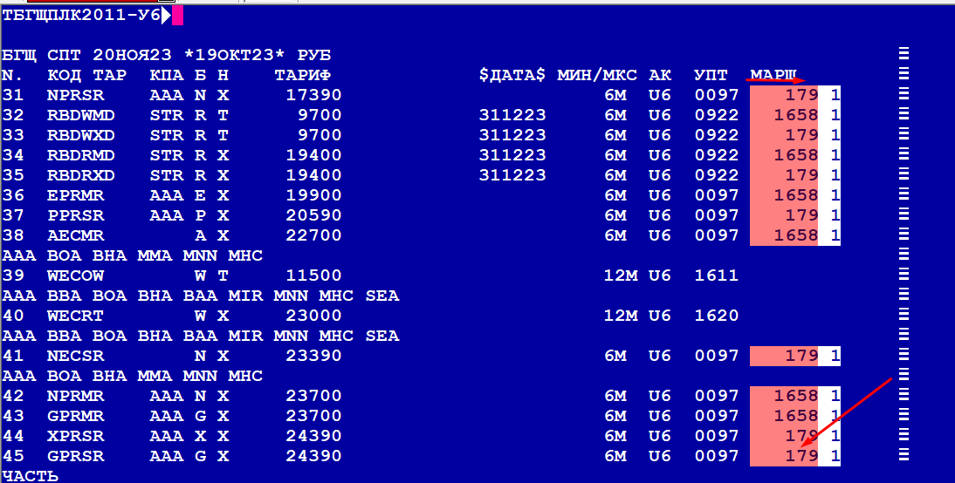
- Тарифицируем командой:
ТТ///17000./GPRSR/TN+М179/YQ=0/YR=0/RI=0/НББ=0М
где номер маршрута TN+M179
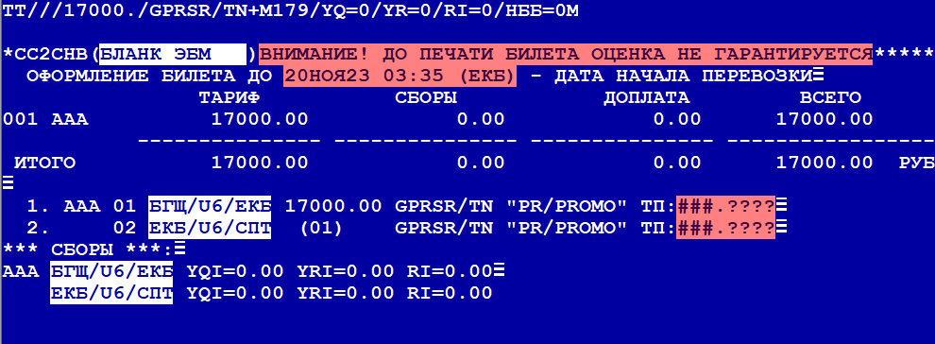
- Проверяем тарификацию:
Тариф 17000 встал на всем маршруте БГЩЕКБСПТ

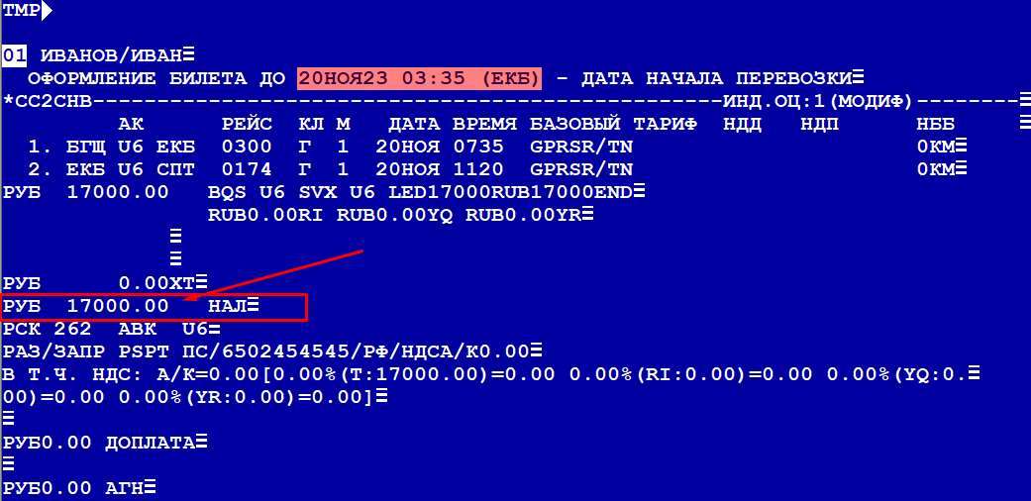

Пример тарификация для маршрута ВВЛ+МВЛ:
Тарификацию производим по участкам согласно распоряжению:
ТТ1*1,4///IT=292.00ЕВР/GECGRITR/НББ=1М
ТТ1*2,3///IT=215.00ЕВР/GECGRITR/НББ=1М
Вывести общую маску через ТМ1

